定時定點垃圾不落地，兌換幣集點換好禮活動
◎107年1月份起，兌換幣集點換好禮方式如下(採 不定時發放)：
◎108年1月起，兌換幣集點換好禮方式如下（採不定時發放）：
1.將收集好之資源回收物品，於指定地點交予金沙鎮公所清潔隊資
源回收車者，贈送集點兌換幣1枚。

2.遵守定時定點並傾倒垃圾者，贈送集點兌換幣1枚。
◎集點兌換地點、時間及方式：每單月第三週辦理下鄉兌換。
◎兌換幣樣式： ◎兌換點數與兌換宣導品：
兌換幣樣式 |  |  |  | 點數 |  | 內容 |  |  |  | 備註
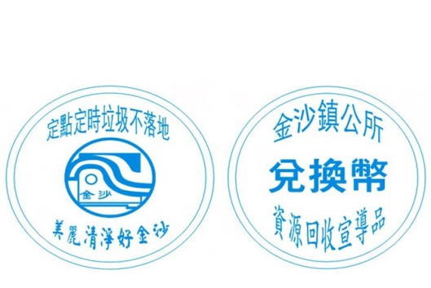藍色塑膠材質  如同10元硬幣大小 |  |  |  | 9點 |  | 抹布3入或同點宣導品 |  |  |  | 依實際採購物品為主，將不定時更換兌換宣導品。
 |  |  |  | 12點 |  | 洗碗精1瓶或同點宣導品
 |  |  |  | 13點 |  | 4入衛生紙或同點宣導品
 |  |  |  | 15點 |  | 保鮮膜1條或同點宣導品
 |  |  |  | 39點 |  | 12入衛生紙1袋或同點宣導品
兌換地點 | 兌換時間 | 兌換日期
汶沙里公所 | 9：00-11：00 | 週  一 | 1/14 |  | 3/18 |  | 5/13 | 7/15 | 9/16 |  | 11/18
西園里公所 | 14：00-16：00
光前里公所 | 9：00-11：00 | 週  二 | 1/15 |  | 3/19 |  | 5/14 | 7/16 | 9/17 |  | 11/19
大洋里公所 | 14：00-16：00
何斗里公所 | 9：00-11：00 | 週  三 | 1/16 |  | 3/20 |  | 5/15 | 7/17 | 9/18 |  | 11/20
浦山里公所 | 14：00-16：00
官澳里公所 | 9：00-11：00 | 週  四 | 1/17 |  | 3/21 |  | 5/16 | 7/18 | 9/19 |  | 11/21
三山里公所 | 14：00-16：00
公所兌換 | 9:00-11:00  14:00-16:00 | 週  五 | 1/18 |  | 3/22 |  | 5/17 | 7/19 | 9/20 |  | 11/22
洽詢電話：082-352150 或082-354787 清潔隊
金沙鎮公所 敬啟
廣告
1月份開跑！！

